

网站建设与管理
期末大作业
题目：大工云图书馆图书借阅系统
网站名称：大工云图书馆
网站地址：https://dagong-library-cloud-77rx9j6754ggcq4w-8080.app.github.dev/catalog
院系专业： | 商学院 电子商务
班 级： | XXX
指导教师： | 李冬
姓 名： | XXX
学 号： | XXXXXXXX

大连理工大学
2026年11月1日
目 录
第1章 网站开发概述 1
1.1 开发背景 1
1.2 系统目标 1
1.3 相关技术与开发工具 2
1.4 任务要求与实现对应 2
第2章 系统设计 4
2.1 需求分析 4
2.2 系统结构设计与实现 5
2.3 数据库设计 7
2.4 详细设计 8
2.5 核心功能实现代码与说明 9
2.6 云端部署与运行配置 17
第3章 网站功能介绍 20
3.1 用户注册与登录 20
3.2 馆藏首页与分类筛选 21
3.3 馆藏信息与预约借阅 23
3.4 借阅管理 26
3.5 馆员入藏与书目维护 27
3.6 响应式页面 28
3.7 异常处理与操作反馈 29
第4章 开发总结 31
4.1 功能完成情况 31
4.2 开发过程与问题处理 31
4.3 测试与验收 32
4.4 不足与改进方向 33
4.5 运行效果评价 33
4.6 后续迭代计划 34
4.7 总结 34

第1章 网站开发概述

1.1 开发背景
我开始选题时先排除了单纯的商品展示和留言板。这类页面容易做得完整，却很难把一次业务操作从头走到尾。图书馆的借书流程比较适合作为 SSM 大作业：馆藏要能检索，读者要能预约，馆员要确认取书，归还时还要把册数加回去。每个动作都能落到数据库，也能在页面上看见结果。
现实中的图书检索并不只看书名。学生经常记得作者、课程名称或索书号，却记不住完整题名。同一个题名还会对应多个版本，所以系统除了书名，还保留作者、ISBN、出版社、出版年份、分类、语种和馆藏地。检索页将这些字段放在同一条书目记录里，减少反复打开详情页的时间。
本次作业做成一个公开可访问的网站，名称为“大工云图书馆”。页面没有设置演示账号，也不预置登录信息。第一次注册的账号会用来初始化馆员权限，之后注册的账号按读者处理。这样交付后可以直接注册、登录并实际使用，不用依赖开发者留下的临时账号。

1.2 系统目标
系统面向校内读者和图书馆馆员。读者可以检索馆藏、查看复本数量、预约取书、查看借阅期限并办理归还；馆员可以查看全部借阅记录、确认读者到馆取书、入藏新书、修改书目以及删除不再保留的记录。公开目录不需要登录，借阅和管理操作需要身份验证。
这一版没有接入学校统一身份认证，也没有接入真实支付或短信服务。账号由网站在注册页创建，联系方式由读者填写。这样仍然是实际可运行的注册和登录，而不是只放两个写死的测试账号。数据库中的密码保存为 BCrypt 哈希，登录时由后端比对，不保存明文。
图书馆业务里常见的逾期罚款、预约排队、条码扫描和设备借还暂未实现。课程作业把重点放在“书目检索—预约—取书—归还—馆藏数量同步”这条主链上。相关限制在页面和代码中都做了明确处理，避免出现库存变成负数或同一位读者重复占用同一本书。

1.3 相关技术与开发工具
项目使用 Java 17 编译，由 Spring Boot 3.2.5 启动。Spring 管理对象和事务，Spring MVC 接收浏览器请求，MyBatis 负责 Java 对象与 SQL 之间的映射。Thymeleaf 在服务端生成 HTML，页面只保留少量 JavaScript，用于菜单、确认框和封面预览。
表1-1 开发环境与技术选择
项目 | 使用内容 | 在系统中的作用
开发语言 | Java 17 | 控制器、服务、模型和测试代码
Web 框架 | Spring、Spring MVC | 对象装配、路由、表单和会话
持久层 | MyBatis 3.0.3 | SQL 映射与馆藏、借阅数据访问
页面技术 | Thymeleaf、HTML5、CSS3 | 服务端渲染、响应式布局
本地数据库 | H2 2.2（MySQL 模式） | 开发调试与自动化测试
云端数据库 | MySQL 8.0 | 保存用户、书目及借阅记录
构建工具 | Maven Wrapper | 依赖管理、测试和打包
测试工具 | JUnit 5、MockMvc、Playwright | 后端流程与公开页面验收
本地运行时数据库放在内存里，应用重启后恢复到初始化馆藏，适合反复测试。云端启用 cloud 配置，连接 MySQL 并读取环境变量中的数据库地址、用户名和密码。页面和业务代码不需要因为数据库切换而改动。公开访问地址为：
https://dagong-library-cloud-77rx9j6754ggcq4w-8080.app.github.dev/catalog

1.4 任务要求与实现对应
报告内容按任务书中的需求分析、网站设计、数据库设计、功能实现、站点部署和开发总结组织。为保证每项要求都能找到对应结果，下面把主要任务与系统中的实际实现位置、交付证据列在一起，避免只写设计文字而没有可运行的页面。
表1-2 任务要求与实现对应关系
任务要求 | 主要实现位置 | 交付结果
选题说明与需求分析 | 1.1、1.2、2.1 | 读者、馆员角色和借阅主流程
网站整体结构设计 | 2.2、2.4 | Controller、Service、Mapper 分层
数据库设计 | 2.3、2.5.9 | users、books、loans 三张表
注册登录与权限 | 2.5.2、2.5.3、3.1 | 公开注册、BCrypt 密码和馆员权限
信息查询与筛选 | 2.5.4、3.2 | 关键词、分类和可借状态组合检索
信息录入、修改、删除 | 2.5.8、3.5 | 馆藏新增、编辑和受限删除
数据库连接与部署 | 2.6、4.3 | 云端 MySQL 和公开访问地址
报告、截图与代码说明 | 第3章、第4章 | 真实页面截图、代码和验收表
任务书没有要求接入真实支付，也没有要求学校统一认证。因此系统把可验证的重点放在账号创建、馆藏检索、预约取书、归还和复本同步上。所有页面都能从公开地址进入，课程报告中展示的统计数字也直接来自云端数据库。
报告中的图片采用实际运行截图，代码说明来自项目源文件。页面中的数据、馆藏数量和借阅状态不使用单独制作的展示数据，避免出现报告与线上系统不一致的情况。

第2章 系统设计

2.1 需求分析

2.1.1 角色与业务流程
系统分为未登录访客、读者和馆员三类使用者。访客可以浏览目录和详情。读者登录后进入借阅页，选择取书地点、预约时间、应还日期、联系方式并提交。借阅单初始状态为“待取书”，此时对应复本会从可借数量中扣减。馆员核对到馆信息后点击“确认取书”，状态变为“借阅中”；读者归还后状态变为“已归还”，可借数量恢复。
馆员同时负责书目维护。新书入藏时填写 ISBN、书名、作者、出版社、分类、索书号、馆藏地和复本数。修改馆藏册数时，系统先计算当前借出的册数，再把可借册数设置为“总册数减借出册数”，因此不会把已经借出的册数误改成可借。仍有未结束借阅时，删除操作会被拒绝。
公开目录不做登录限制，是考虑到找书阶段不应该先要求账号。只有点击预约、查看借阅记录或进入馆员页面时才触发拦截。这样既保留了公开检索的便利，也能保证借阅记录只对本人和馆员开放。

2.1.2 功能需求
表2-1 功能需求与处理规则
编号 | 功能 | 处理规则
F01 | 读者注册 | 校验用户名、姓名、学号、院系和密码；用户名重复时给出字段提示。
F02 | 登录与退出 | 比对 BCrypt 密码；登录成功后更换会话编号。
F03 | 馆藏检索 | 按题名、作者、ISBN、索书号匹配；分类与可借状态可组合筛选。
F04 | 图书详情 | 显示封面、简介、ISBN、索书号、馆藏地、可借数和入藏日期。
F05 | 预约借阅 | 检查日期和重复记录，原子扣减可借册数并写入借阅单。
F06 | 取消预约 | 仅待取书状态可取消，取消后恢复一册可借数量。
F07 | 确认取书 | 仅馆员可操作，状态从待取书改为借阅中并记录开始时间。
F08 | 办理归还 | 读者或馆员可操作，状态改为已归还并恢复可借册数。
F09 | 新书入藏 | 馆员填写完整书目和馆藏信息，密码以外的数据写入 MySQL。
F10 | 编辑与删除 | 修改时保留借出数量；有未结束借阅时禁止删除。

2.1.3 非功能要求
页面首先保证可读。桌面端以馆藏列表为主，左侧分类和上方检索条件保持固定位置；移动端改为单列显示，统计区和分类栏可以横向滚动。图片使用本地封面文件，避免第三方图片地址失效。文字和背景保持足够对比，按钮和输入框具有明确的悬停与聚焦状态。
数据一致性比页面动画重要。预约借阅和归还都放在事务中执行，扣减可借册数的 SQL 同时要求“状态在馆且可借数大于零”，只有影响一行的更新才算成功。这样即使两个请求几乎同时到达，也不会把同一册书重复分配。

2.2 系统结构设计与实现

2.2.1 分层结构
系统采用 Controller、Service、Mapper 三层。Controller 负责接收参数、读取会话和选择页面；Service 负责业务判断与事务；Mapper 接口和 XML 负责 SQL。Model 保存用户、图书和借阅记录，Thymeleaf 模板只读取控制器放进 Model 的数据。
表2-2 分层职责
层次 | 主要类 | 职责
表现层 | AuthController、BookController、LoanController、LibrarianController | 路由、表单绑定、页面模型和跳转
业务层 | UserService、BookService、LoanService | 注册登录、馆藏维护、借阅状态和事务
数据层 | BookMapper、LoanMapper、UserMapper 及 XML | 查询、插入、更新和统计 SQL
模型层 | User、Book、BookQuery、Loan | 字段、校验注解和页面显示属性
拦截层 | AuthInterceptor、WebConfig | 保护借阅及馆员地址
模板层 | templates 下的 HTML | 目录、详情、表单和借阅页面

2.2.2 主要页面与地址
表2-3 主要页面地址
地址 | 页面 | 访问条件
/catalog | 馆藏检索 | 公开
/books/{id} | 图书详情 | 公开
/register、/login | 注册、登录 | 公开
/loans/borrow/{bookId} | 预约借阅 | 登录读者
/loans | 借阅管理 | 登录；读者仅查看本人记录
/librarian/books/new | 新书入藏 | 馆员
/librarian/books/{id}/edit | 编辑馆藏 | 馆员
登录成功和业务操作完成后统一跳转到服务端相对地址。云端配置启用了 forward-headers-strategy，代理终止 HTTPS 后，应用仍按公开域名生成跳转，不会把浏览器送回 localhost。

2.2.3 一次请求的处理过程
以读者提交预约为例，浏览器先向 LoanController 发送 POST 请求，控制器从 session 中读取当前用户和表单参数，再把业务处理交给 LoanService。Service 先检查预约时间、应还日期和重复借阅，随后调用 BookMapper 扣减可借数量，再写入借阅单。只要数量更新或记录插入任意一步失败，事务都会回滚。
查询请求的路径更短。BookController 接收关键词、分类和状态，BookService 清理空参数后调用 BookMapper 的动态 SQL，结果和馆藏统计一起放入 Model，最后由 Thymeleaf 生成目录页。页面不直接保存借阅状态，刷新后仍以数据库中的记录为准。

2.3 数据库设计

2.3.1 数据表
MySQL 数据库包含 users、books 和 loans 三张表。users 保存账号和角色；books 保存书目与复本数量；loans 保存借阅过程。借阅表保留书名、封面和索书号快照，即使之后修改图书信息，旧借阅单仍能显示借阅时的内容。
表2-4 核心数据表
数据表 | 关键字段 | 说明
users | username、password_hash、display_name、role、student_no、department | 账号唯一，密码只保存 BCrypt 哈希
books | isbn、title、author、publish_year、category、call_number、total_copies、available_copies | ISBN 唯一，可借数不能超过总册数
loans | loan_no、book_id、reader_username、scheduled_pickup_at、due_date、status | 记录预约、借阅中、已归还和已取消状态

2.3.2 馆藏统计与初始数据
公开目录上方显示书目种数、可借书目、馆藏总册数和当前借阅数。统计查询直接读取 books 与 loans 表，不使用页面写死的数字。当前初始化馆藏为 87 种、403 册，覆盖计算机、人工智能、电子商务、数学、文学、历史、经济管理、外语、自然科学和社会科学。
书目中既有《红楼梦》《平凡的世界》《百年孤独》等中外名著，也放入高等数学、大学物理、数据库系统、操作系统等课程教材。人工智能方向包括《Artificial Intelligence: A Modern Approach》、统计学习、深度学习、强化学习和机器学习系统设计；电子商务方向包括数字商务管理、电子商务案例、平台经济与网络传播类读物。所有书目均使用独立封面文件。

2.3.3 数据一致性与权限边界
借阅表保存业务状态，书目表保存实时复本数量，两者必须同步变化。预约时先扣减可借数量，再插入借阅单；取消或归还时先更新借阅状态，再恢复一册。更新可借数量的 SQL 带有 available_copies > 0 条件，更新行数不为 1 就停止后续操作。这样即使两个请求同时到达，也不会把同一册书重复分配。
权限检查分为两层：拦截器负责把未登录请求转到登录页，Controller 在写入馆藏或确认取书前再次核对 session 中的角色。数据库中的 username 与 ISBN 唯一约束作为最后一道检查，防止重复账号和重复书目进入系统。

2.4 详细设计

2.4.1 目录结构
dagong-cloud-library/
├─ pom.xml
├─ mvnw / mvnw.cmd
└─ src/
├─ main/java/com/dlut/library/
│ ├─ config/ Spring MVC 配置与登录拦截
│ ├─ controller/ 页面路由和表单处理
│ ├─ mapper/ MyBatis Mapper 接口
│ ├─ model/ 用户、图书、查询和借阅模型
│ ├─ service/ 注册、馆藏和借阅业务
│ └─ LibraryApplication.java
├─ main/resources/
│ ├─ mapper/ MyBatis SQL 映射文件
│ ├─ templates/ Thymeleaf 页面
│ ├─ static/ CSS、JavaScript 和图书封面
│ ├─ data.sql 初始馆藏数据
│ └─ application*.yml
└─ test/java/ 控制器与业务流程测试

2.4.2 主要文件与职责
表2-5 主要文件说明
文件 | 主要内容
LibraryApplication.java | Spring Boot 启动类，同时声明 Mapper 扫描。
WebConfig.java、AuthInterceptor.java | 注册拦截器，保护借阅和馆员地址。
AuthController.java | 注册、登录、退出及会话处理。
BookController.java | 公开目录检索、详情和馆藏统计。
LoanController.java | 预约、取消、确认取书和归还。
LibrarianController.java | 新书入藏、编辑和删除。
UserService.java | 用户认证、BCrypt 密码与首位馆员规则。
BookService.java | 书目规范化、复本计算和删除条件。
LoanService.java | 借阅事务、重复借阅判断和数量同步。
BookMapper.xml | 动态检索、图书 CRUD 与可借册数原子更新。
LoanMapper.xml | 借阅单查询及状态条件更新。
data.sql、mysql-schema.sql | 演示馆藏与 MySQL 表结构。
catalog.html、detail.html、form.html | 馆藏列表、图书详情和馆员表单。
login.html、register.html、loans/*.html | 身份验证和借阅流程页面。

2.5 核心功能实现代码与说明
下面按一次请求经过的顺序选取关键代码。每段只展示与本节功能直接相关的部分，完整实现仍在项目源码中。代码后的说明分别交代输入、主要判断、数据库动作和异常处理。

2.5.1 项目依赖与启动配置
实现代码：
<properties>
<java.version>17</java.version>
<mybatis-spring-boot.version>3.0.3</mybatis-spring-boot.version>
</properties>

<dependency>
<groupId>org.mybatis.spring.boot</groupId>
<artifactId>mybatis-spring-boot-starter</artifactId>
<version>${mybatis-spring-boot.version}</version>
</dependency>
<dependency>
<groupId>org.springframework.security</groupId>
<artifactId>spring-security-crypto</artifactId>
</dependency>

代码说明：
pom.xml 固定 Java 17，引入 Spring Web、Thymeleaf、Validation、MyBatis、BCrypt 加密组件、H2 和 MySQL 驱动。版本集中写在 properties 中，避免依赖散落在多个位置。
spring-security-crypto 只提供密码哈希，不改变现有 Spring MVC 路由方式；因此项目仍然是显式的 Controller、Service 和 Mapper，不会因为引入安全组件而变成另一套框架结构。

2.5.2 登录拦截配置
实现代码：
@Configuration
public class WebConfig implements WebMvcConfigurer {
private final AuthInterceptor authInterceptor;

@Override
public void addInterceptors(InterceptorRegistry registry) {
registry.addInterceptor(authInterceptor)
.addPathPatterns("/loans/**", "/librarian/**");
}
}

代码说明：
拦截器只保护借阅和馆员地址，公开目录与图书详情保持可访问。用户未登录就点击预约时，请求会先转到登录页；登录后可以继续原来的操作。
馆员权限没有完全交给拦截器。LibrarianController 和 LoanController 在真正写入数据前再次检查 session 中的角色，这样即使地址被手工拼接，也不能靠普通读者身份修改馆藏。

2.5.3 注册与密码校验
实现代码：
public User authenticate(String username, String password) {
String normalized = username == null ? "" : username.trim();
User user = userMapper.findByUsername(normalized);
if (user == null || !passwordEncoder.matches(password,
user.getPasswordHash())) {
return null;
}
user.setPasswordHash(null);
return user;
}

@Transactional
public synchronized boolean register(User user) {
if (userMapper.findByUsername(user.getUsername().trim()) != null) {
return false;
}
user.setRole(userMapper.countAll() == 0 ? "LIBRARIAN" : "READER");
user.setPasswordHash(passwordEncoder.encode(user.getPassword()));
userMapper.insert(user);
return true;
}

代码说明：
注册时先检查用户名是否重复，再根据 users 表当前记录数决定角色。首位账号获得 LIBRARIAN，之后的账号为 READER。密码先经过 BCrypt 编码再写入数据库，登录时使用 matches 比较，业务层不会读取或返回密码哈希。
认证成功后会清空会话用户对象里的密码字段，再交给页面使用。同步方法和事务用于避免首次部署时两个注册请求同时判断为空表，造成多个初始馆员。

2.5.4 馆藏动态检索
实现代码：
<select id="search" parameterType="BookQuery" resultType="Book">
SELECT <include refid="bookColumns"/>
FROM books
<where>
status = '在馆'
<if test="keyword != null">
AND (LOWER(title) LIKE CONCAT('%', LOWER(#{keyword}), '%')
OR LOWER(author) LIKE CONCAT('%', LOWER(#{keyword}), '%')
OR isbn LIKE CONCAT('%', #{keyword}, '%')
OR LOWER(call_number) LIKE CONCAT('%', LOWER(#{keyword}), '%'))
</if>
<if test="category != null">
AND category = #{category}
</if>
<if test="availability == '可借'">
AND available_copies &gt; 0
</if>
<if test="availability == '已借完'">
AND available_copies = 0
</if>
</where>
ORDER BY acquisition_date DESC, title ASC
</select>

代码说明：
BookService 在调用 Mapper 前把空白关键词、分类和状态转成 null，因此 SQL 的 if 条件只在用户真正填写条件时才出现。关键词同时匹配题名、作者、ISBN 和索书号，分类和可借状态可以叠加。
查询只列出状态为“在馆”的书目，并按入藏时间倒序排列。结果条数、总数和可借书目数使用独立的聚合查询，不把统计数字写进模板。

2.5.5 借阅事务与库存扣减
实现代码：
@Transactional
public void borrow(User reader, Book book, Loan form) {
if (form.getDueDate().isBefore(LocalDate.now())
|| form.getScheduledPickupAt().isBefore(LocalDateTime.now())) {
throw new IllegalArgumentException("预约时间或应还日期已经过期");
}
if (loanMapper.countActiveForBook(book.getId(),
reader.getUsername()) > 0) {
throw new IllegalStateException("该图书已有未结束的借阅记录");
}
if (bookMapper.decrementAvailable(book.getId()) != 1) {
throw new IllegalStateException("该图书当前已无可借馆藏");
}
form.setStatus("待取书");
form.setReaderUsername(reader.getUsername());
form.setReaderName(reader.getDisplayName());
loanMapper.insert(form);
}

代码说明：
借阅方法先校验预约时间和应还日期，再查同一读者是否已有该书未结束的记录。真正扣减由 BookMapper.decrementAvailable 完成，SQL 中包含 available_copies > 0 条件；更新行数不是 1 就抛出异常。
扣减和借阅单插入处于同一事务。只要其中一步失败，前面的数量变化会一起回滚，不会出现“书少了一册但没有任何借阅记录”的情况。

2.5.6 状态更新与数量恢复
实现代码：
<update id="confirmPickup">
UPDATE loans
SET status = '借阅中',
borrow_date = CURRENT_TIMESTAMP
WHERE id = #{id}
AND status = '待取书'
AND due_date &gt;= CURRENT_DATE
</update>

<update id="markReturned">
UPDATE loans
SET status = '已归还',
returned_at = CURRENT_TIMESTAMP
WHERE id = #{id}
AND status = '借阅中'
<if test="!librarian">
AND reader_username = #{readerUsername}
</if>
</update>

代码说明：
状态变化由 SQL 自己判断当前状态，而不是先读记录再盲目更新。待取书只能进入借阅中，借阅中只能进入已归还；重复点击不会重复执行。
普通读者归还时附带本人用户名条件，馆员可以处理全部记录。更新成功后，LoanService 再调用 incrementAvailable 恢复一册可借数量。

2.5.7 借阅控制器中的取书与归还
实现代码：
@PostMapping("/{id}/pickup")
public String pickup(@PathVariable Long id, HttpSession session,
RedirectAttributes redirectAttributes) {
requireLibrarian(session);
try {
loanService.confirmPickup(id);
redirectAttributes.addFlashAttribute("success",
"已确认取书，借阅期开始计算");
} catch (IllegalArgumentException | IllegalStateException e) {
redirectAttributes.addFlashAttribute("error", e.getMessage());
}
return "redirect:/loans";
}

@PostMapping("/{id}/return")
public String returnLoan(@PathVariable Long id, HttpSession session,
RedirectAttributes redirectAttributes) {
loanService.returnLoan(id, currentUser(session));
redirectAttributes.addFlashAttribute("success",
"图书已归还，馆藏数量已恢复");
return "redirect:/loans";
}

代码说明：
控制器把页面请求转成服务层方法调用，不直接写 SQL。确认取书前再次检查馆员身份，业务异常通过 flash 属性显示在借阅管理页，刷新后提示自动消失。
使用重定向而不是直接渲染页面，可以避免浏览器刷新时重复提交 POST。借阅列表重新读取数据库，状态和按钮随之变化。

2.5.8 馆藏修改的复本保护
实现代码：
@Transactional
public void update(Long id, Book book) {
Book existing = bookMapper.findById(id);
if (existing == null) {
throw new IllegalArgumentException("图书不存在");
}
int loanedCopies = existing.getTotalCopies()
- existing.getAvailableCopies();
if (book.getTotalCopies() < loanedCopies) {
throw new IllegalArgumentException(
"馆藏册数不能少于当前借出册数");
}
book.setAvailableCopies(book.getTotalCopies() - loanedCopies);
bookMapper.update(book);
}

代码说明：
编辑页可以修改书名和馆藏信息，但可借数量不是直接由表单决定。Service 读取修改前的总册数和可借数，两者的差就是仍在借出或待取的册数。
新的总册数不能小于借出册数，否则会得到负的可借数量。通过校验后，可借数按“新总册数减借出册数”重新计算，保证编辑书目不会破坏正在进行的借阅。

2.5.9 数据表与字段约束
实现代码：
CREATE TABLE users (
id BIGINT AUTO_INCREMENT PRIMARY KEY,
username VARCHAR(40) NOT NULL UNIQUE,
password_hash VARCHAR(100) NOT NULL,
role VARCHAR(20) NOT NULL,
student_no VARCHAR(30) NOT NULL,
department VARCHAR(60) NOT NULL
);

CREATE TABLE books (
id BIGINT AUTO_INCREMENT PRIMARY KEY,
isbn VARCHAR(20) NOT NULL UNIQUE,
title VARCHAR(120) NOT NULL,
category VARCHAR(40) NOT NULL,
total_copies INT NOT NULL,
available_copies INT NOT NULL,
INDEX idx_books_category (category),
INDEX idx_books_title (title)
);

CREATE TABLE loans (
id BIGINT AUTO_INCREMENT PRIMARY KEY,
loan_no VARCHAR(32) NOT NULL UNIQUE,
reader_username VARCHAR(40) NOT NULL,
status VARCHAR(20) NOT NULL,
INDEX idx_loans_reader (reader_username),
INDEX idx_loans_status (status)
);

代码说明：
users.username 和 books.isbn 使用唯一约束，重复账号和重复书目会在数据库层被拒绝。密码字段只保存 BCrypt 哈希，ID 使用自增主键，借阅表通过 book_id 与书目关联。
books 表为分类和题名建立索引，loans 表为读者用户名和状态建立索引。当前数据量不大，但检索和借阅列表会按这些字段过滤，保留索引可以让后续增加馆藏时仍有基本查询性能。

2.5.10 用户查询与注册写入
实现代码：
<select id="findByUsername" resultType="User">
SELECT id, username, password_hash, display_name, role,
student_no, department, created_at
FROM users
WHERE username = #{username}
</select>

<select id="countAll" resultType="int">
SELECT COUNT(*) FROM users
</select>

<insert id="insert" useGeneratedKeys="true" keyProperty="id">
INSERT INTO users (
username, password_hash, display_name, role,
student_no, department
) VALUES (
#{username}, #{passwordHash}, #{displayName}, #{role},
#{studentNo}, #{department}
)
</insert>

代码说明：
登录查询只按唯一用户名取一条记录，返回的 password_hash 用于 BCrypt 比对。注册写入使用 useGeneratedKeys，数据库生成主键后回填 User.id，方便后续继续处理。
countAll 用在首次注册判断。第一位用户进入 LIBRARIAN，之后进入 READER。角色不是由注册表单任意提交，而是由服务层根据当前用户数量设置。

2.5.11 可借册数的原子更新
实现代码：
<update id="decrementAvailable">
UPDATE books
SET available_copies = available_copies - 1
WHERE id = #{id}
AND status = '在馆'
AND available_copies &gt; 0
</update>

<update id="incrementAvailable">
UPDATE books
SET available_copies = available_copies + 1
WHERE id = #{id}
AND available_copies &lt; total_copies
</update>

代码说明：
借出和归还不在 Java 代码里先查再改，而是直接在 SQL 中完成加减。扣减条件包含馆藏状态和 available_copies > 0，恢复条件要求可借数量小于总册数。
SQL 执行后返回受影响行数。更新结果为 1 才表示本次状态变化有效，如果两个请求同时争用最后一册，只有一个请求能够成功。该结果再与借阅事务结合，避免库存和借阅单不同步。

2.5.12 借阅状态的条件更新
实现代码：
<update id="cancel">
UPDATE loans SET status = '已取消'
WHERE id = #{id}
AND reader_username = #{readerUsername}
AND status = '待取书'
</update>

<update id="confirmPickup">
UPDATE loans
SET status = '借阅中',
borrow_date = CURRENT_TIMESTAMP
WHERE id = #{id}
AND status = '待取书'
AND due_date &gt;= CURRENT_DATE
</update>

<update id="markReturned">
UPDATE loans
SET status = '已归还',
returned_at = CURRENT_TIMESTAMP
WHERE id = #{id}
AND status = '借阅中'
<if test="!librarian">
AND reader_username = #{readerUsername}
</if>
</update>

代码说明：
取消、取书和归还都带有当前状态条件。重复点击不会把已取消或已归还的记录再次更新，读者取消预约时还会附带本人用户名，不能处理其他读者的记录。
馆员确认取书前会检查应还日期，已经失效的预约不能开始借阅。普通读者归还只更新本人的借阅单，馆员归还可以处理全部记录。成功更新后再恢复可借册数。

2.6 云端部署与运行配置
云端数据库使用 MySQL 8.0，应用通过 cloud profile 读取 DB_URL、DB_USERNAME 和 DB_PASSWORD。数据库只监听服务器本机地址，公网仅开放 Web 端口。下面的配置片段说明数据源和 SQL 初始化方式。

2.6.1 云端数据源配置
实现代码：
spring:
datasource:
url: ${DB_URL}
username: ${DB_USERNAME}
password: ${DB_PASSWORD:}
driver-class-name: com.mysql.cj.jdbc.Driver
hikari:
maximum-pool-size: 5
connection-timeout: 15000
sql:
init:
mode: ${DB_INIT_MODE:never}
schema-locations: classpath:db/mysql-schema.sql
data-locations: classpath:data.sql

server:
forward-headers-strategy: native
tomcat:
use-relative-redirects: true

代码说明：
数据库凭据不写进源码，由运行环境注入。HikariCP 限制连接池大小，适合课程项目的小型部署。首次建库时设置 DB_INIT_MODE=always，建表并导入馆藏；运行稳定后改为 never，避免重启时重复初始化。
forward-headers-strategy 和相对重定向共同处理反向代理下的地址。浏览器登录后继续停留在公开域名，不会因为服务器内部监听的 8080 端口而跳回 localhost。

2.6.2 提交前检查
后端使用 Maven Wrapper 执行自动化测试，覆盖注册登录、首位馆员规则、BCrypt 密码、新书入藏、读者借阅和可借数量扣减。确认取书、归还、编辑、删除和移动端页面在公开地址上人工验收。验收结束后清理临时账号和借阅记录，保留正式馆藏，让交付后的首次注册仍能初始化馆员。

2.6.3 部署验收记录
云端部署完成后，依次检查端口、首页、数据库、登录拦截和交付数据。公开端口只开放网站，MySQL 保持在本机监听；数据库初始化完成后切换为 never，避免应用重启时清空用户数据。
表2-6 云端部署验收记录
检查项目 | 检查方法 | 结果
网站端口 | 访问公开域名 /catalog | HTTP 200
数据库连接 | 应用启动日志检查 HikariCP | 连接成功
馆藏数据 | 查看目录统计与书目列表 | 87 种、403 册
登录拦截 | 未登录访问 /loans | 跳转站内 /login
跳转地址 | 检查响应头 Location | 未出现 localhost
交付数据 | 清理验收账号与借阅记录 | 0 个账号、0 条借阅
部署验收中发现过快照网址失效和端口未注册的问题。重新启动应用后，通过 Codespaces 端口转发把 8080 暴露为公开端口，再用未登录浏览器访问目录页确认无需 GitHub 登录即可打开。网站在交付前再次返回 200，说明公开层和数据库层都已恢复。

第3章 网站功能介绍

3.1 用户注册与登录
注册页左侧使用图书馆书架实景，右侧是账号表单。用户名限制为 4 至 20 位字母或数字，姓名、学号、院系和密码为必填项。页面明确提示首位账号用于初始化馆员权限，没有放置演示账号。注册成功后转到登录页，使用刚创建的密码进入系统。
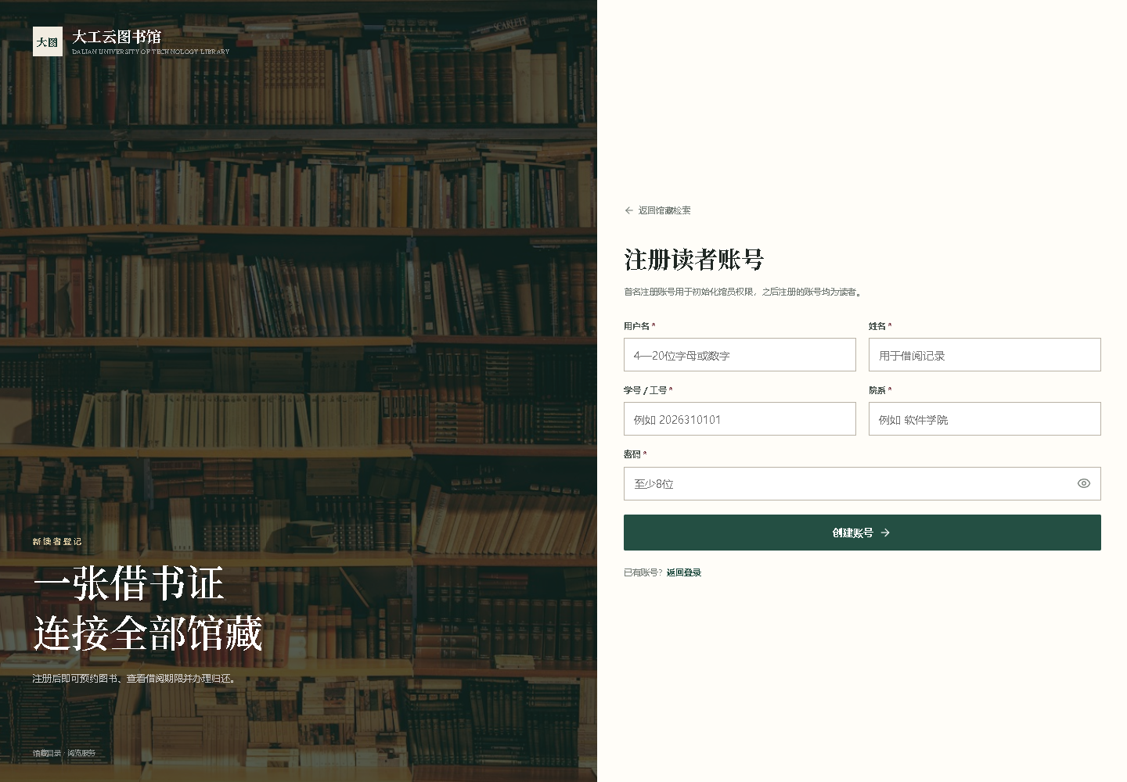
图3-1 读者注册页面
登录只接收用户名和密码。后端使用 BCrypt 校验，成功后更换 session id 并写入当前用户。页面导航会根据角色显示“借阅管理”和“图书入藏”，普通读者只能看到自己的借阅记录。
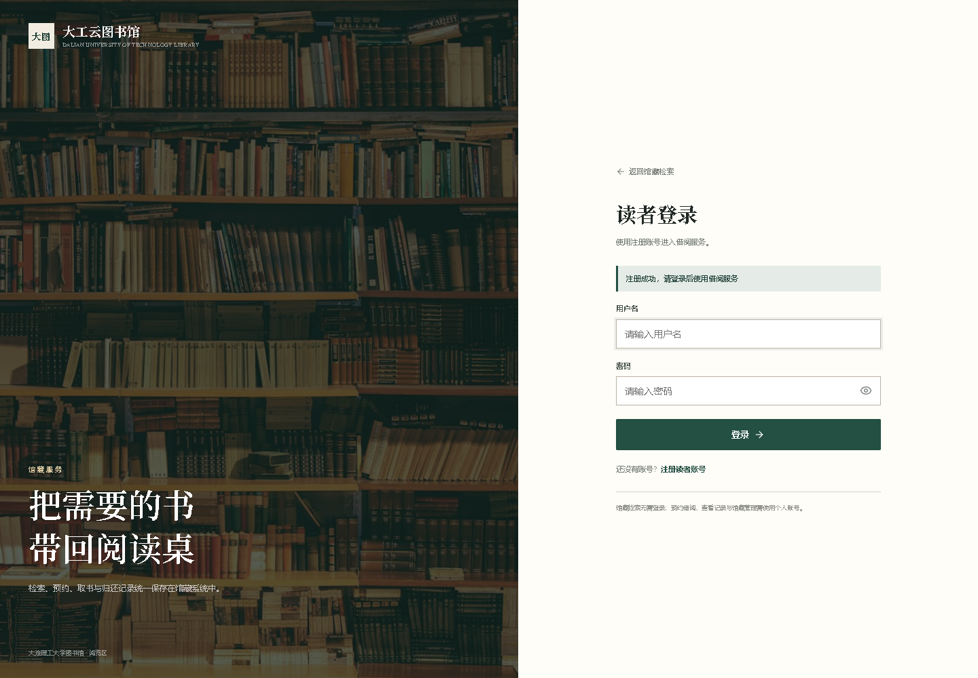
图3-2 登录页面

3.2 馆藏首页与分类筛选
目录页顶部显示当前书目、可借书目、馆藏总量和借阅数。检索框可以输入题名、作者、ISBN 或索书号，右侧可以叠加分类和可借状态。图书行内同时呈现封面、简介、出版社、索书号、馆藏地和复本数量，看到合适结果后可以直接预约。
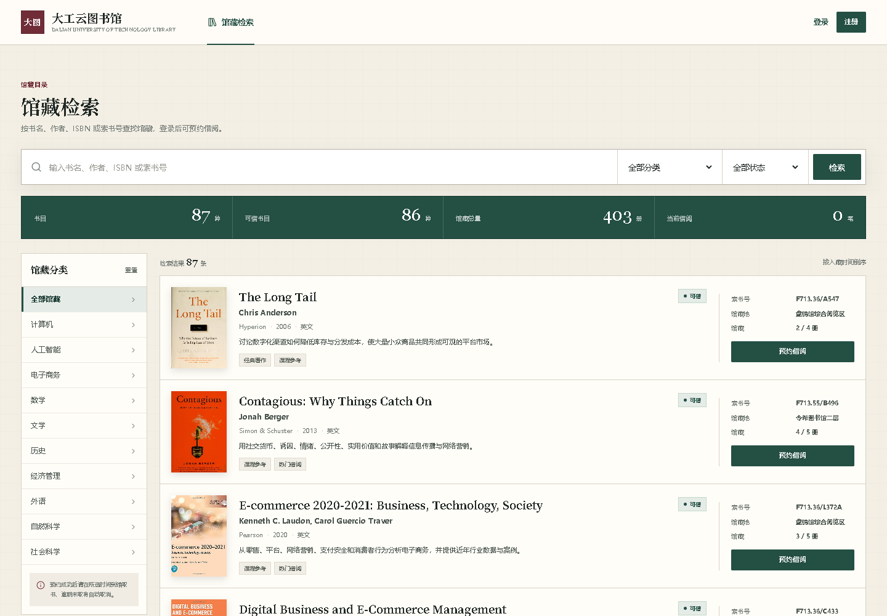
图3-3 公开馆藏检索页面
分类栏中的“人工智能”和“电子商务”是一级入口。新增书目进入对应分类后，目录统计和筛选结果同步变化。人工智能分类涵盖导论、统计学习、深度学习、强化学习、自然语言处理和机器学习系统；电子商务分类涵盖数字商务管理、平台经营、消费者传播和网络营销。
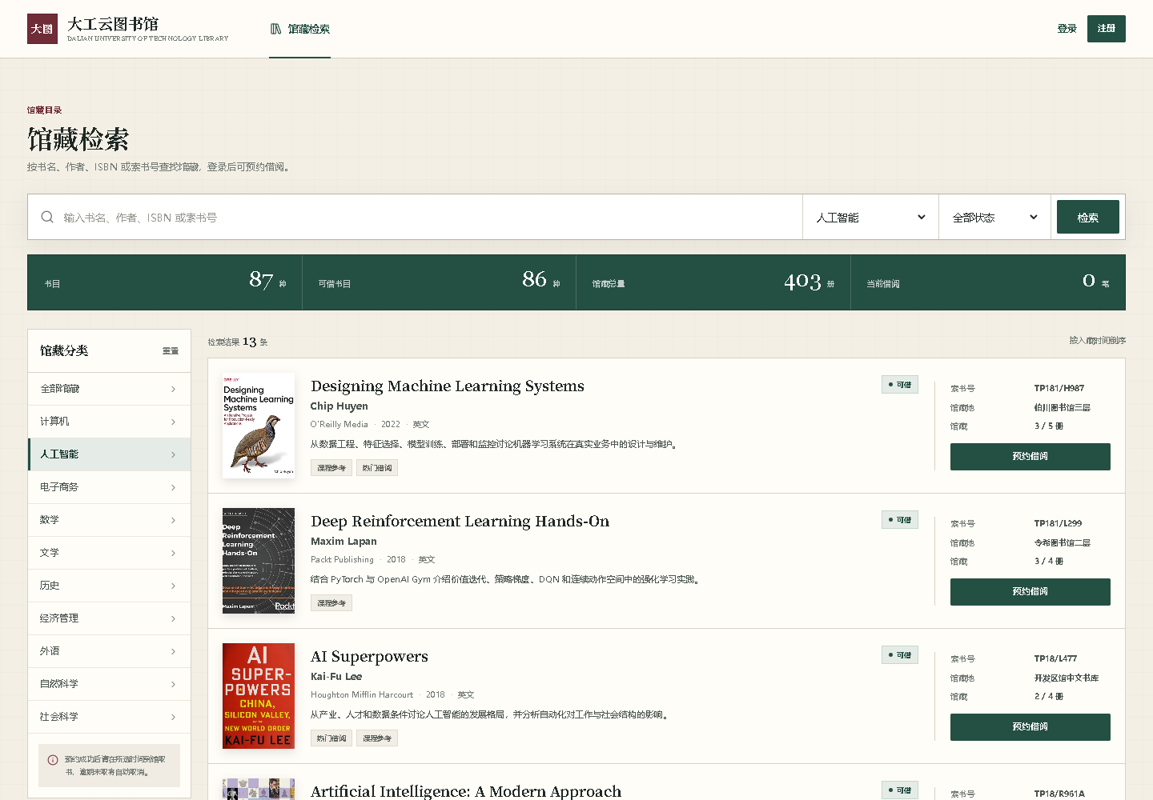
图3-4 人工智能分类检索
结果为空时页面显示检索建议和清除条件按钮，不把空白区域留给用户猜测。侧栏的分类状态下拉只改变当前检索参数，不会删除数据库中已有馆藏。

3.3 馆藏信息与预约借阅
详情页左侧显示真实封面，右侧集中展示题名、作者、分类、语种、出版社、年份、索书号、馆藏地、可借数和入藏日期。馆员登录时还会出现编辑与删除按钮。封面与馆藏信息放在同一屏内，避免来回滚动确认版本。
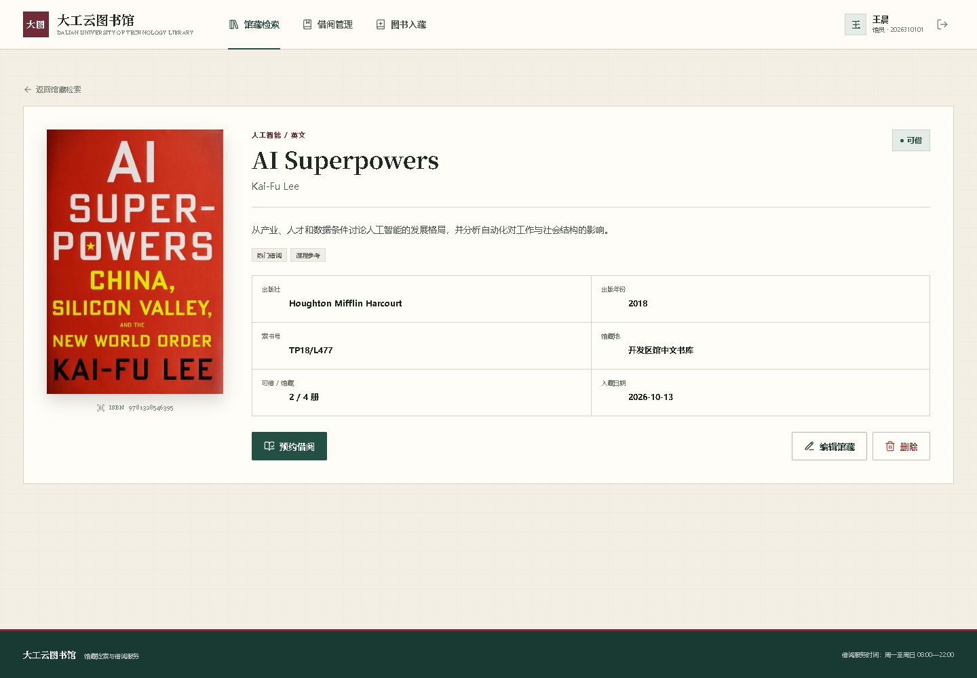
图3-5 图书详情页面
预约页默认把取书地点设为该书馆藏地，应还日期默认为 30 天后。读者可以选择个人借阅、课程参考或科研用书，填写预约时间、电话和备注。提交后进入借阅管理页，记录显示为“待取书”。
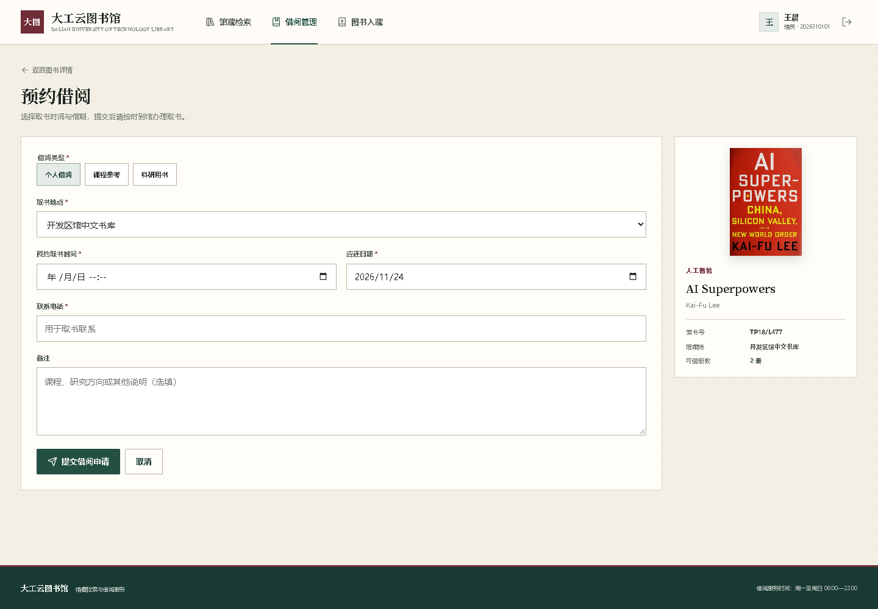
图3-6 预约借阅表单
借阅申请提交时，系统会检查时间、重复记录和剩余复本。页面顶部显示结果消息，记录中包含借阅单号、书名、索书号、读者、取书时间、应还日期和取书地点。待取书状态下，读者可以取消预约；取消后复本数恢复。
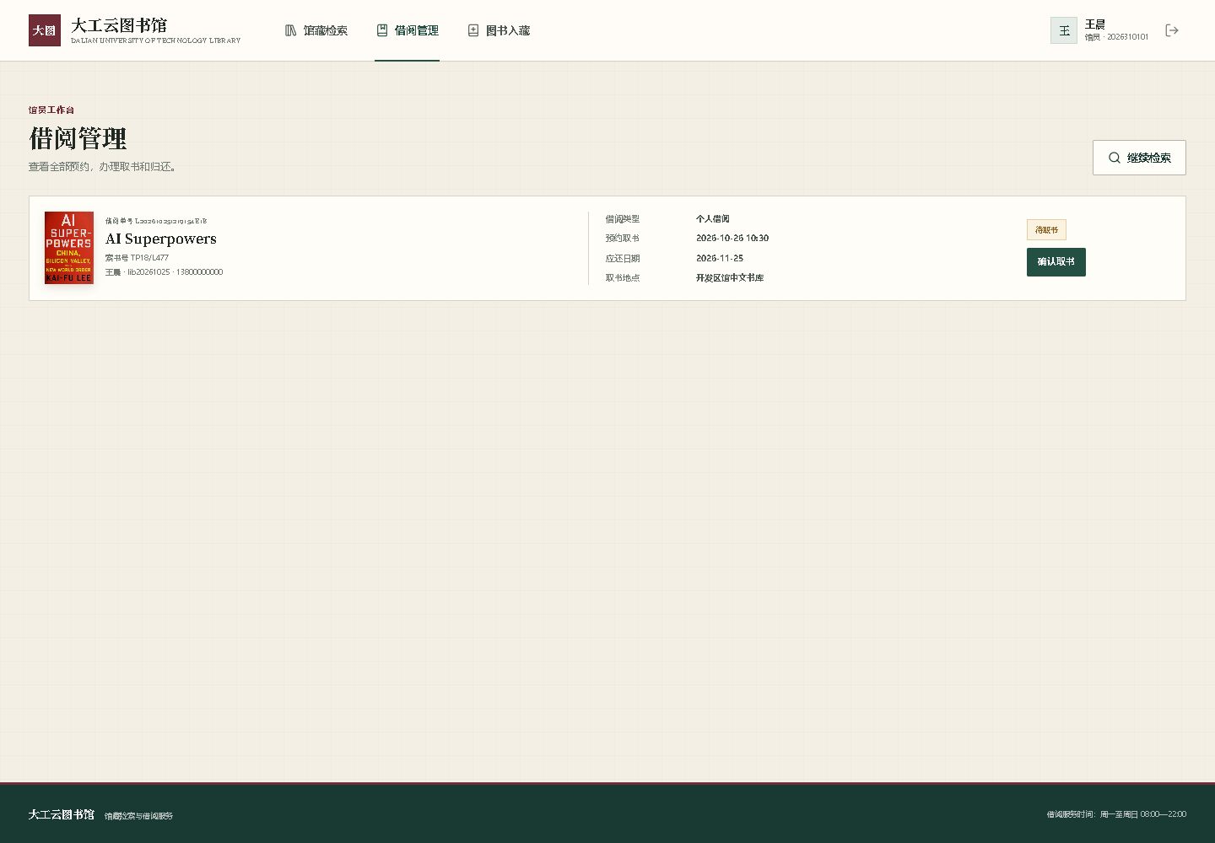
图3-7 待取书借阅记录

3.4 借阅管理
馆员在借阅管理页核对读者姓名、联系电话和取书地点后确认取书。此时状态变为“借阅中”，开始时间由数据库当前时间写入。确认按钮只在待取书状态下出现，避免无效操作。
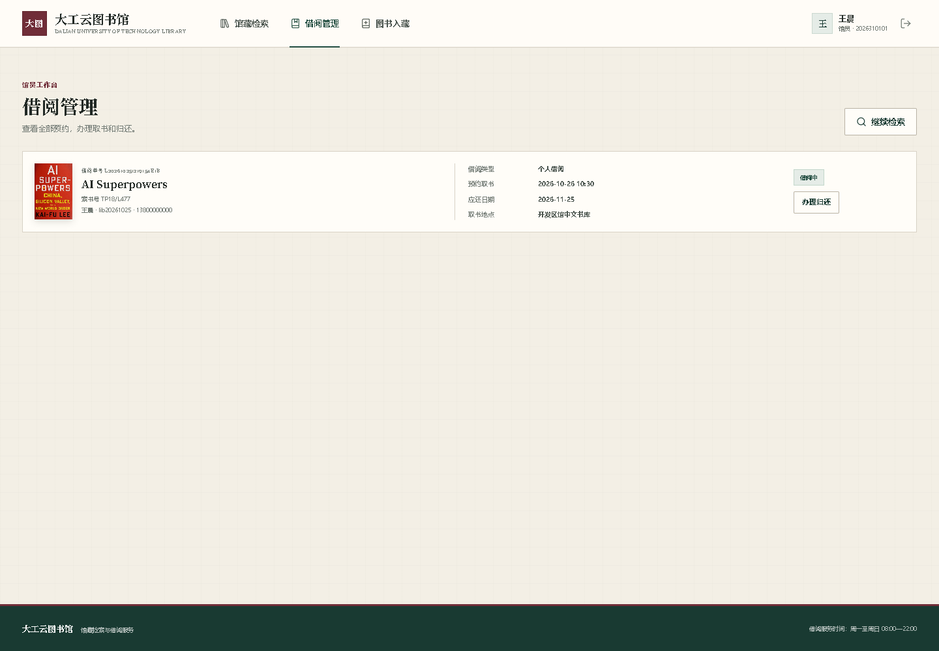
图3-8 借阅中记录
归还时点击“办理归还”，借阅单进入已归还状态并记录归还时间。读者页面只显示自己的记录，馆员页面显示全部记录。如果当前浏览器没有登录信息，访问借阅地址会被拦截到登录页；登录后看到的是数据库里的实时状态。

3.5 馆员入藏与书目维护
新书入藏页面分为书目信息和馆藏信息两部分。必填项包括书名、作者、ISBN、出版社、年份、分类、语种、标签、简介、索书号和馆藏地。封面路径可以留空，系统使用默认图书图片；填写路径时右侧即时预览。
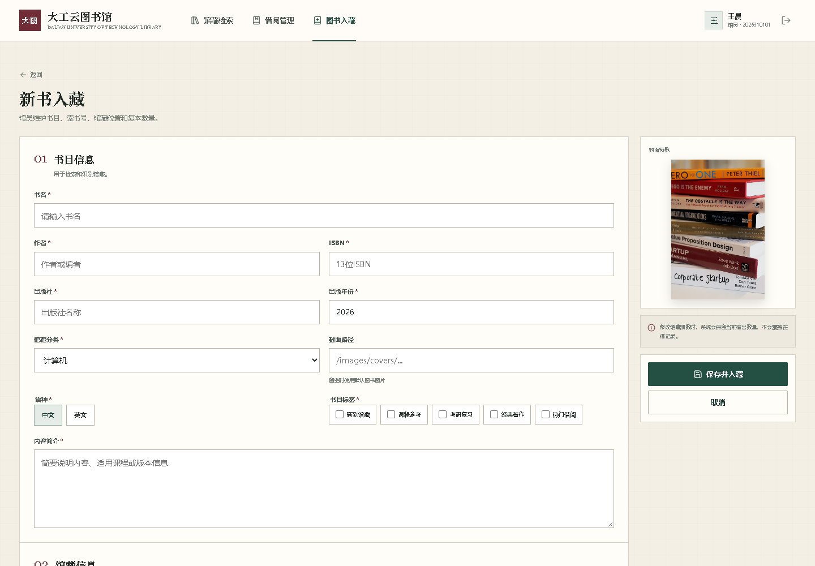
图3-9 新书入藏页面
保存后进入图书详情页，馆员可以继续编辑。编辑表单保留原索书号、馆藏地和复本数量，文本首尾空格由服务层清理，索书号统一转成大写。删除前会出现二次确认；如果仍有未归还记录，数据库中的借阅关系会使删除被拒绝。
公开验收使用临时书目完成了新增、改名和删除三步，随后清理记录。正式馆藏共 87 种、403 册，名著、课程教材、人工智能与电子商务书目均保留在初始化数据中。

3.6 响应式页面
移动端把顶部导航压缩成一行，分类栏改为横向滚动，统计块排成两行。图书行改为上下结构，封面不遮挡题名和借阅按钮。页面没有单独制作另一套移动版，桌面与手机使用同一份 Thymeleaf 模板和同一套查询结果。
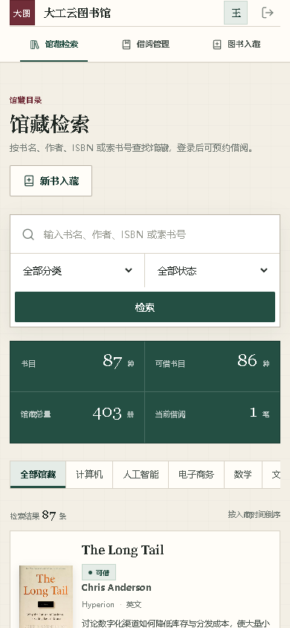
图3-10 移动端馆藏页面
在 390 像素宽度下，按钮、输入框和文字没有互相覆盖。长书名会自然换行，统计数字和单位保持同一行。桌面端与移动端访问的都是公开域名，数据库记录一致。

3.7 异常处理与操作反馈
页面不仅处理成功流程，也为常见失败情况提供明确反馈。字段校验错误显示在对应输入框附近，业务错误通过重定向后的 flash 消息展示，未登录和角色不足则转到登录页或错误页。所有失败操作都不会静默跳过。
表3-1 异常状态与页面反馈
异常场景 | 页面反馈 | 系统处理
用户名已存在 | 用户名输入框下方提示 | 不插入重复账号
密码错误 | 登录页显示身份验证失败 | 不创建登录会话
可借册数为零 | 提示当前不可预约 | 不写借阅单
重复预约 | 提示已有未结束记录 | 拒绝重复占用同一本书
预约日期过期 | 字段下方显示日期错误 | 表单返回编辑状态
删除在借图书 | 显示业务错误 | 拒绝删除，保留借阅记录
未登录访问借阅 | 跳转站内登录页 | 不泄露借阅记录
普通读者访问馆员页 | 返回无权限或登录页 | Controller 再次校验角色
检索结果为空时保留检索条件，并提供返回全部馆藏入口。图书不存在时使用统一错误页面，不把数据库异常直接显示给用户。删除馆藏前使用确认对话框，即使误点确认，服务层仍会检查是否存在未结束借阅。
表单同时使用 HTML 必填属性、长度限制和后端 Jakarta Validation。浏览器校验只能改善输入体验，最终正确性仍由后端和服务层决定。这样绕过前端限制直接提交请求时，数据库与服务层仍会阻止非法数据。

第4章 开发总结

4.1 功能完成情况
本次作业完成了一个能够直接注册、登录、检索、预约、取书和归还的图书管理系统。网站不仅有页面展示，还将用户、书目和借阅记录写入云端 MySQL。交付后的公开地址可以正常访问，首次注册账号自动成为馆员，后续账号按读者处理，不依赖预置的演示账号。
表4-1 功能完成情况
功能模块 | 实现内容 | 完成情况
用户与权限 | 注册、登录、退出、BCrypt 密码、读者与馆员角色 | 已完成
馆藏检索 | 题名、作者、ISBN、索书号、分类和可借状态组合查询 | 已完成
图书详情 | 真实封面、出版信息、索书号、馆藏地和复本数量 | 已完成
借阅业务 | 预约、取消、确认取书、办理归还和状态跟踪 | 已完成
馆藏维护 | 新书入藏、编辑、删除和借出数量保护 | 已完成
云端数据 | MySQL 8 持久化、环境变量配置和公开部署 | 已完成
响应式页面 | 桌面、平板和手机共用同一套模板 | 已完成

4.2 开发过程与问题处理
最先处理的是首位馆员初始化。系统没有预置管理员，因此注册方法会在事务中读取用户数量，再决定当前账号是 LIBRARIAN 还是 READER。同步方法和唯一用户名约束共同避免两个注册请求同时判断为空表，造成多个初始馆员。
借阅功能的关键不是按钮，而是复本数量与借阅记录保持一致。实现时把扣减数量、插入借阅单放在同一个事务里，并在 SQL 中加入可借数大于零的条件。若更新行数不是 1，业务层立即抛出异常，避免出现超借或负库存。
编辑馆藏时也遇到过数量覆盖问题。页面允许修改总册数，却不能直接修改可借数。Service 先计算“总册数减可借数”得到仍在借出的册数，再按新总册数重新计算可借数量；如果新总册数小于借出数，就拒绝保存。这样修改书目不会破坏正在进行的借阅。
云端部署还暴露出反向代理下的跳转问题。应用通过 forward-headers-strategy 识别外部 HTTPS 请求，登录和业务操作使用相对地址重定向。浏览器访问公开域名后不会跳回服务器内部的 localhost。SSM 的分工也在这几轮修改中保持清楚：Controller 处理路由和会话，Service 管理规则与事务，Mapper 负责 SQL，Thymeleaf 只渲染数据。

4.3 测试与验收
测试分为自动化测试和公开页面验收两部分。自动化测试使用 H2 内存数据库，执行后不会污染云端正式数据；页面验收在公开地址上完成，检查实际登录、预约和馆员操作。测试中涉及预约时间的参数按运行日期动态生成，避免固定日期过期造成误报。
表4-2 测试与验收结果
测试项目 | 检查内容 | 结果
Maven 集成测试 | 注册登录、角色初始化、密码哈希、新书入藏、借阅和库存扣减 | 通过
公开页面检查 | 目录访问、搜索筛选、详情、注册和登录页面状态 | 通过
权限拦截 | 未登录访问借阅地址时跳转到站内登录页 | 通过
业务流程 | 预约、取消、确认取书、归还、编辑和删除 | 通过
移动端检查 | 390 像素宽度下导航、表单、统计和书目列表 | 通过
交付数据 | 0 个测试账号、0 条借阅、87 种图书、403 册馆藏 | 通过
测试过程中还修正了自动化用例中的固定日期。当前用例会根据运行当天生成预约取书时间和应还日期，既继续检查了日期校验，也不会因为几个月后再次运行而失败。测试结束后重新检查云端数据，确认临时账号和借阅记录均已清理。

4.4 不足与改进方向
当前系统没有接入学校统一身份认证、短信通知、逾期罚款和预约排队。对课程作业而言，这些功能不影响主流程演示，但投入真实使用后仍需补齐。尤其是预约到期未取书和逾期未归还，应由定时任务产生提醒并更新状态。
书目封面目前由馆员填写站内路径，没有提供文件上传。后续可以增加图片上传、尺寸校验和对象存储，让馆员直接维护封面。目录一次显示全部 87 条，数据量继续增长时应改为服务端分页，并为常用检索字段建立组合索引。
生产环境还需要补强安全与运维能力，包括 CSRF 防护、登录限流、操作审计、数据库备份和异常告警。当前部署已经限制数据库只在本机监听，公网只开放 Web 端口，但课程项目不应直接视为正式生产系统。

4.5 运行效果评价
从试运行结果看，公开目录、注册登录、预约借阅、馆员取书和归还已经形成连续闭环。读者无需登录即可确认馆藏是否存在，登录后能够提交预约；馆员看到同一张借阅单并继续处理。数据库中的可借数量随状态变化，刷新页面后结果仍然一致。
表4-3 试运行效果评价
评价维度 | 实际表现 | 结论
功能完整性 | 检索、预约、取书、归还和馆藏维护均可操作 | 满足课程要求
数据一致性 | 事务、条件更新和唯一约束共同保护状态 | 未发现负库存
页面可用性 | 真实封面、清晰分类和状态提示 | 便于查找与操作
响应式布局 | 桌面和 390 像素手机宽度可用 | 主要页面正常
部署可用性 | 公开域名返回 200，数据库持久化 | 可现场演示
代码可维护性 | Controller、Service、Mapper 职责分离 | 结构清楚
系统仍有课程项目规模下的性能边界。公开目录一次返回全部 87 条书目，没有分页；统计查询每次请求都会重新执行。以目前数据量访问速度正常，但馆藏继续增加时需要分页、缓存和更细的索引设计。

4.6 后续迭代计划
第一阶段补足借阅管理。增加预约到期自动取消、逾期提醒、借阅历史和罚款规则，让馆员不必手工检查每条记录。定时任务只处理满足状态和时间条件的借阅单，并在执行前重新读取状态，避免与读者操作冲突。
第二阶段完善馆藏维护。把封面路径输入改成图片上传，增加文件类型和尺寸校验；引入服务端分页、排序和批量导入，让馆员可以通过 Excel 或 ISBN 清单维护馆藏。删除操作改为逻辑删除，保留历史借阅关联。
第三阶段提升安全和运维。接入学校统一身份认证，增加 CSRF 防护、登录失败限制、角色审计和数据库备份。公开部署使用独立服务器和 HTTPS 域名，不再依赖开发用的临时云端环境。

4.7 总结
本次作业完成了从需求分析、数据库设计、SSM 编码到云端部署和页面验收的完整流程。公开馆藏可以立即浏览，读者注册后可以预约，馆员可以确认取书并维护馆藏，归还后复本数量会恢复到数据库。页面截图和报告中的数据均来自实际运行结果。
这次实现让我认识到，课程项目是否完整，不在于页面数量，而在于一次业务操作能否在数据库里形成可追踪的闭环。后续若继续迭代，我会优先处理预约提醒、文件上传、分页和审计记录，再扩展其他辅助功能。

